COMUNICADO DE PRENSA

Würth Elektronik amplía la gama de productos de LED de señalización
Blanco puro radiante
Waldenburg (Alemania), 21 de noviembre de 2024 – Würth Elektronik amplía su acreditada gama de productos LED WL-SMCW y WL-SMCC con LED’s blancos en encapsulados 0402 y 0603. Estos LED compactos y ultraeficientes pueden utilizarse ahora -sin una combinación de rojo, verde y azul- para crear señales blancas, iluminación o retroiluminación muy próximas al punto blanco en el sistema de coordenadas cromáticas. Los componentes destacan por su larga vida útil y su alta luminosidad.
Los LED muy compactos en los encapsulados habituales para aplicaciones de señalización son más luminosos y, por tanto, más eficientes que los productos disponibles hasta la fecha en el mercado gracias a su mayor grado de eficiencia con una intensidad luminosa típica de 250 a 300 mcd. Presentan un amplio ángulo de vision de 140° y carecen de componentes ultravioletas o infrarrojos. Entre sus posibles aplicaciones cabe destacar la retroiluminación de teclados de teléfonos móviles y dispositivos portátiles, paneles informativos de interior y exterior, retroiluminación de pantallas LCD, pantallas industriales y sistemas de control de tráfico.
Los LED ya están disponibles inmediatamente en stock sin cantidad mínima de pedido. Se pueden solicitar muestras gratuitas.

Imágenes disponibles
Las siguientes imágenes se encuentran disponibles para impresión y descarga en: https://kk.htcm.de/press-releases/wuerth/

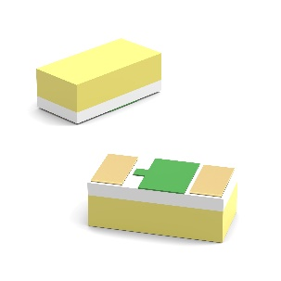  Fuente de la imagen: Würth Elektronik  Con la ampliación de la acreditada serie de productos LED WL-SMCC se ofrece luz blanca auténtica en un LED de un solo chip ya disponible en el encapsulado 0402. | 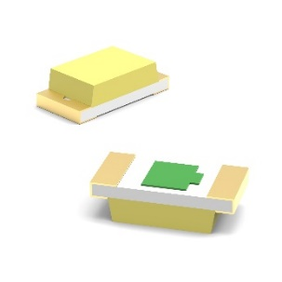  Fuente de la imagen: Würth Elektronik  La versión blanca de la serie de productos LED WL-SMCW está disponible en el encapsulado 0603 ofreciendo un elevado rendimiento óptico.

Acerca del Grupo Würth Elektronik eiSos
El Grupo Würth Elektronik eiSos es un fabricante de componentes electrónicos y electromecánicos para la industria electrónica, que aporta soluciones electrónicas innovadoras con su liderazgo tecnológico. Würth Elektronik eiSos es uno de los mayores fabricantes europeos de componentes pasivos y opera en 50 países. Sus plantas de producción en Europa, Asia y América del Norte suministran productos a un creciente número de clientes en todo el mundo.
La gama de productos incluye componentes para EMC, inductores, transformadores, componentes de RF, varistores, condensadores, resistencias, cuarzos, osciladores, módulos de alimentación, transferencia de energia inalámbrica, LED‘s, sensores, módulos de radio, conectores, elementos para fuentes de alimentación, interruptores, pulsadores, elementos de montaje, portafusibles, así como soluciones para la comunicación inalámbrica de datos. La gama se completa con soluciones personalizadas.
La clara vocación de servicio de la empresa se caracteriza por la disponibilidad de todos los componentes del catálogo en stock sin una cantidad mínima de pedido, muestras gratuitas, haciendo hincapié en el soporte técnico con las herramientas de selección proporcionado por el departamento técnico de ventas.
Würth Elektronik forma parte del Grupo Würth, líder del mercado mundial en el desarrollo, la fabricación y la distribución de materiales de montaje y fijación. La empresa emplea a 7.900 trabajadores. En el año 2023, el grupo Würth Elektronik generó una facturación de 1.240 millones de euros.

Würth Elektronik: more than you expect!
Más información en www.we-online.com

Más información:  Würth Elektronik eiSos GmbH & Co. KG  Sarah Hurst  Clarita-Bernhard-Strasse 9  81249 München  Alemania  Tel.: +49 7942 945-5186  Correo electrónico:  sarah.hurst@we-online.de  www.we-online.com | Contacto para la prensa:  HighTech communications GmbH  Brigitte Basilio  Brunhamstrasse 21  81249 München  Alemania  Tel.: +49 89 500778-20  Correo electrónico: b.basilio@htcm.de  www.htcm.de

